Sobrescriba aquí tu título sustituyendo este texto (deberá estar justificado a la izquierda con letras de 14 puntos en Times New Roman, negritas y mayúsculas y minúsculas, incluyendo los símbolos que requieran letras minúsculas)
N. Apellidoautoruno¹*, N. Apellidosegundoautor¹, N. Apellidotercerautor², N. Apellidocuartoautor³ y N. Apellidoúltimoautor³
*Autor de Contacto: correoautordecontactoo@mail.com

RESUMEN
Sobrescriba aquí el resumen. Un resumen debe incluir: OBJETIVO, METODOLOGÍA, RESULTADOS, LIMITACIONES, ORIGINALIDAD Y CONCLUSIONES EN UN MÁXIMO DE 200 PALABRAS. Utilice letra Times New Roman a 12 puntos. Las referencias deben evitarse siempre que sea posible. Además, abreviaturas no estándar o poco comunes deben ser evitadas, pero si son esenciales deben definirse en su primera mención en el propio resumen.
Palabras clave: Palabra_uno; Palabra_dos; Palabra_tres; Palabra_cuatro; Palabra_cinco. (hasta 5 palabras como máximo para identificar el área de conocimiento del trabajo, poner en orden decreciente de importancia, de lo general a lo específico. Separar cada palabra clave por un punto y coma (;). Utilice 12 puntos de letra Times New Roman.)

ABSTRACT
Traduce el resumen anterior al idioma inglés, este puede ocupar las palabras que sean necesarias para obtener la mejor traducción posible
Keywords: Traduce el resumen anterior al idioma inglés, este puede ocupar las palabras que sean necesarias para obtener la mejor traducción posible (Utilice 12 puntos de letra Times New Roman)

_______________________________________________________________
¹ Grupo o Departamento, Escuela o Facultad, Universidad o Institución, Ciudad, País.
² Grupo o Departamento, Escuela o Facultad, Universidad o Institución, Ciudad, País

Lista de adscripciones de los autores
Ejemplo:
¹ Facultad de Ingeniería Civil, Universidad Michoacana de San Nicolás de Hidalgo, Morelia, México.
² Departamento de Física Aplicada, Laboratorio de Corrosión, Centro de Investigación y de Estudios Avanzados del Instituto Politécnico Nacional, Unidad Mérida, Mérida, México.

- INSTRUCCIONES PARA LA PREPARACIÓN DE ARTÍCULOS
Este documento proporciona información e instrucciones para preparar los artículos para el XI Congreso Nacional de Alconpat México. Es fundamental respetar el estilo indicado para asegurar una apariencia uniforme en las memorias del congreso. A continuación, se detallan las directrices que deben seguirse:

Formato del Documento:
- Tamaño de papel: Carta (21.29 x 27.94 cm). No usar hojas A4.
- Márgenes: 2.5 cm (1”) en cada lado (superior, inferior, izquierdo y derecho).
- Fuente: Times New Roman, tamaño 12 puntos para el resumen y el texto principal.
- Formato del texto: Justificado a una columna, sin espacio entre párrafos.
- Interlineado: Sencillo.
- Estructura del documento: No cambiar el tipo y tamaño de la fuente, el espaciamiento, las márgenes de página y la estructura general del documento.
- Paginación: No insertar números de página ni encabezados/pies de página (estos son automáticos)

Contenido de la Primera Página:
- Título del trabajo: Justificado a la izquierda, en letras de 14 puntos en Times New Roman, negritas y mayúsculas y minúsculas.
- Autores: Inicial del nombre y un apellido, o ambos apellidos con un guion de unión (e.g., N. García-Márquez).
- Autor de contacto: Indicado con un asterisco entre los autores y su correo electrónico (e.g., N. García-Márquez*).
- Resumen: En el idioma del artículo (español, portugués o inglés), incluyendo palabras clave.

Contenido de la Segunda Página:
- Resumen y palabras clave: Escrito en inglés.

Texto Completo:
- El artículo completo seguirá a los resúmenes en la tercera página. Más adelante encontrarás ejemplos de las secciones que debe contener el extenso, aunque están pueden ser modificables siempre y cuando conserve el formato de forma antes establecido.
- Extensión máxima: 15 páginas.

Envío de Trabajos:
- Los trabajos deben enviarse en formato Word a través de los medios publicados en la página del congreso (se aceptan archivos comprimidos).
- Los autores están obligados a comprobar que su envío cumpla con todos los elementos que se indican a continuación. Se devolverán los envíos que no cumplan estas directrices.

Permisos y Publicaciones Previas:
- Si se emplea material con derechos reservados, el autor deberá incluir el permiso escrito del poseedor de los derechos y reconocer el origen y al poseedor del derecho en un pie de página.
- Si el artículo ha sido publicado o presentado previamente en forma parcial en un congreso o revista, el autor debe informar a los lectores mediante una nota al pie y una cita en las referencias correspondientes.

Nota Importante:
- Los trabajos que no cumplan estrictamente con los lineamientos descritos aquí no serán publicados.

- TÍTULO DE SECCIÓN (El título de sección deberá estar escrito en mayúsculas y negritas con letra de 14 pts Times New Roman, justificado a la izquierda, dejando un renglón para iniciar la redacción)
Escriba directamente sobre este formato. El contenido del trabajo empezará en la segunda página, con márgenes de 2.5 cm (1”) por los cuatro lados. Se dejará un espacio entre el título de la sección y la primera línea de cada párrafo.
  - Subencabezados o subtitulo (deberán estar alineados con el margen izquierdo empezando con letra mayúscula y negrita 12 pts. Times New Roman. Deberá ir numerado como subencabezado (2.1. Subencabezado, 2.2. Subencabezado, etc). No habrá espacio entre el subencabezado y el párrafo subsecuente.
    - Tercer nivel de los subencabezados (deberán estar alineados con el margen izquierdo empezando con mayúscula y en cursiva a 12 pts y sin espacio entre este y el subencabezado)
Escriba directamente sobre este formato. El texto debe escribirse en una sola columna con espaciado sencillo y justificado. Utilice el tipo de letra Times New Roman. El tamaño de letra que se tiene que usar es de 12 puntos.
El resumen deberá estar ubicado en la primera página del artículo. El primer punto del artículo deberá ser “Introducción” y comenzar en la segunda hoja.

- ECUACIONES
Las ecuaciones deberán estar separadas del texto por dos líneas de espacio arriba y abajo. Deberán ser numeradas consecutivamente.

$x_{1,2}=\frac{−b±\sqrt{b^{2}−4\text{ac}}}{2a}$ (1)

Como se muestra en (1), encierre el número de la ecuación entre paréntesis redondos y ubíquelo en la parte derecha de la columna. Cuando se refiera a una ecuación en el texto escriba (1). Cuando se refiera a varias ecuaciones consecutivas en el texto escriba (1)-(3).

- TABLAS Y FIGURAS
Debe ser referida cada tabla o figura en el texto. Numere las tablas y figuras por separado y consecutivamente con números arábigos, por ejemplo: Figura 1., Figura 2., Tabla 1. y Tabla 2. Se debe utilizar “Figura #” para referirse a ella dentro del texto. De ser posible, ubique las tablas y figuras en el orden mencionado en el texto, y preferentemente en la parte superior o inferior de la columna, lo más cercano posible a la referencia del texto. Las tablas y figuras no deben repetir los datos que se proporcionen en algún otro lugar del artículo, teniendo en cuenta que las figuras y tablas, como también los títulos de éstas deben estar centrados.
Escriba el título de las tablas sobre las mismas como se indica en la Tabla 1. En caso de las tablas tomar en cuenta que los bordes externos y principales deben estar en negritas y con grosor de 2 ¼ punto y los bordes secundarios con ½ punto y sin llevar bordes verticales solo los externos, colocar en negritas también los textos principales.
El título de las figuras debe escribirse debajo de éstas como se indica en la Figura 1. El texto y los símbolos deben ser claros y de dimensiones razonables de acuerdo con el tamaño de la tabla o figura. Asegúrese de que sus tablas y figuras sean bien legibles y no sacrifique su tamaño, de ser necesario éste puede ocupar ambas columnas. Por favor verifique que las tablas y figuras que mencione en el texto existan en realidad. Deje un renglón vacío arriba y debajo de las tablas o figuras.
A continuación, se muestran los ejemplos de una tabla y una figura:
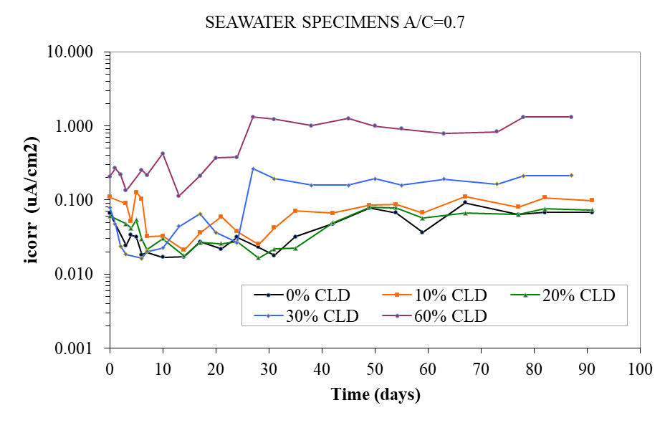
Figura 1. Las imágenes o gráficos deben contener textos que sean legibles y del tamaño del texto del manuscrito. De ser necesario, el texto puede ocupar ambos ejes Y. Verifique que las figuras que mencione en el texto existan en realidad. Verifique que estén escritos en el idioma del artículo y en Times New Roman a 12pts.

En dado caso de que las figuras sean gráficas tener claro que los títulos del eje horizontal como vertical deben estar escritos en el idioma del artículo y en Times New Roman a 12pts, al igual que todo el texto que se le incluya a las imágenes.

Tabla 1. Por favor verifique que las tablas y figuras que mencione en el texto existan en realidad. Verificar que estén escritos en el idioma del artículo y en Times New Roman a 12pts.
Perfil | ω (s-1)
Perfil | Desde | Hasta
Z | 50 | 200
A | 50 | 200

Toda figura o tabla que no sea propia y sea tomada de otro artículo de revistas, libros, tesis o memorias, deberán de darles el crédito correspondiente (referenciarlas en el texto debajo de la figura o tabla).

- UNIDADES
Las unidades de medición a utilizar serán las del Sistema Internacional. Si se emplean unidades del sistema inglés se pondrá el equivalente en sistema internacional en paréntesis. Si se emplea el sistema internacional no será necesario convertirlo a unidades del sistema inglés.

- USO DE MARCAS REGISTRADAS
Se usará el nombre genérico en vez de marcas registradas. Deberán ser usados, cuando se conozcan, los números del Sistema de Numeración Unificada (UNS), y de las especificaciones, así como las composiciones químicas en lugar de las marcas registradas. No deben aparecer marcas registradas en el título del trabajo, resumen, tablas, figuras o en los títulos de éstas. Sólo se podrá usar una vez la marca registrada dentro del texto y deberá ser identificado con una nota al pie. Una marca registrada se define como: “El nombre proporcionado por el fabricante o comerciante para distinguir al producto, proceso o servicio que fabrica o realiza, el cual puede o no puede ser usado o protegido como una marca registrada. También se refiere a cualquier nombre de negocio (nombre de compañías, universidades, asociaciones, organizaciones, etc.). Esta definición incluye nombres de compañías que producen software, direcciones URL (web) y no excluye nombres los cuales necesariamente tengan derechos reservados o tengan una marca registrada.

- ABREVIACIONES Y ACRÓNIMOS
Las abreviaciones que parezcan por primera vez y que sean poco comunes para el lector deberán ser deletreadas y seguidas por la abreviación.

- RESULTADOS
Los resultados deberán ser presentados en forma clara dentro del texto, las gráficas o tablas. El texto deberá usarse para dar información esencial de las ilustraciones. Deberán ser definidos todos los términos empleados en el texto, tablas y gráficas.

- CONCLUSIONES
Aunque una conclusión puede resumir los aspectos fundamentales del artículo, es recomendable redactar unas conclusiones en el artículo.
En caso de que usted haga conclusiones, no utilice el resumen como la conclusión. Una conclusión podría elaborarse haciendo referencia a la importancia del trabajo o sugiriendo sus aplicaciones y generalizaciones.

- AGRADECIMIENTOS
Éstos deberán citar a los individuos, organizaciones o instituciones que prestaron algún apoyo especial en el desarrollo del trabajo

- REFERENCIAS
Todas las referencias deberán ser listadas en el texto colocándolas entre paréntesis utilizando el formato de apellidos del autor seguido de una coma y después el año. Si hubiera más de un autor, se separan por punto y coma.

Ejemplo:
- Un autor: (Troconis de Rincón, 1991);
- Dos autores (Smith and Castro-Reyes, 2004);
- Más de dos autores (Jones et al., 2013)
- Dos artículos con un autor cada uno (Troconis de Rincón, 2003; Sánchez, 2005).

La lista de referencias se colocará en orden alfabético y como la última sección del documento. Cualquier información adicional, si se conoce (DOI, nombres de autores, fechas, referencia a una publicación de origen, etc.), debe también ser dada.

Ejemplos:

Revista:
Cordeiro, G. C., Toledo, R. D. Fo., Fairbairn, E. M. R. (2009), Characterization of sugar cane bagasse ash for use as pozzolan in cementitious materials. Quimica Nova. 32(1):82-86. http://dx.doi.org/10.1590/S0100-40422009000100016

Libro:
Feliú, S., Andrade, C. (1992), “Manual de Inspección de Obras Dañadas por Corrosión”. CSIC, Madrid, España, p. 76.

Bakker, R. M. F. (1988), Initiation period. In: Schiess P. “Corrosion of steel in concrete”, London, Chapman and Hall, cap. 3, pp. 22-55

Tesis:
Rejón, S. (2000), “Efectividad de imprimaciones al refuerzo del concreto bajo diferentes condiciones superficiales”, Masters Thesis, Universidad Autónoma de Yucatán, p. 35.

Memorias en Congresos:
De Coss, R., Murrieta, G., Castro, P. (1998). “Effect of weather cycles on chloride diffusion in porous concrete” in: P. Castro, O. Troconis, C. Andrade (Eds.), Rehabilitation of Corrosion Damaged Infrastructure, NACE International, Houston: TX (USA), pp. 285-293.

Normas:
Associação Brasileira de Normas Técnicas. (2007). NBR 5739: Cimento Portland - Determinação da resistência à compressão – Método de ensaio. Rio de Janeiro.

ASTM International. (2003). ASTM C231/C231M-17a Standard Test Method for Air Content of Freshly Mixed Concrete by the Pressure Method. https://doi.org/10.1520/C0231_C0231M-17A

Comisión Permanente del Hormigón, EHE (2008), “Instrucción de Hormigón Estructural. Ministério de obras públicas e urbanismo”. Madrid, Espanha.

Referencias web
Como mínimo, se debe proporcionar la URL completa y la fecha en que se accedió por última vez a la referencia.

